**Гостевой дом «Луна»**

**(г.Геленджик)**

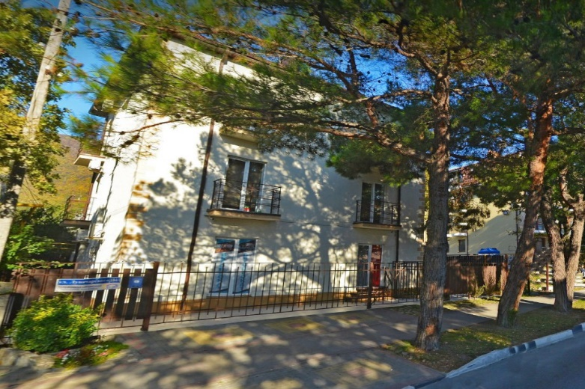Гостевой дом «Луна» расположен в 450 метрах от пляжа. Это 3-х этажное здание. Номера укомплектованы всем самым необходимым для комфортного отдыха. В номерах имеется кухня, из техники: кондиционер, стиральная машина, холодильник, чайник, микроволновка, утюг и гладильные принадлежности. В пешей доступности находятся: аквапарк «Золотая Бухта», сетевые магазины «Пятерочка» и «Магнит», столовые, аптека, остановка общественного транспорта.

**Пляж:** песчаный, городской, **450 м** до моря

**Питание:** кухня с полным набором кухонного инвентаря для самостоятельного приготовления в каждом номере

**Номера:**

**4х местные** **«Апартаменты».** В номере 2 дивана-кровати, кондиционер, телевизор, холодильник, балкон (уточнять наличие), кухня, шкаф, стулья, тумбочки, санузел (душ, раковина, туалет).

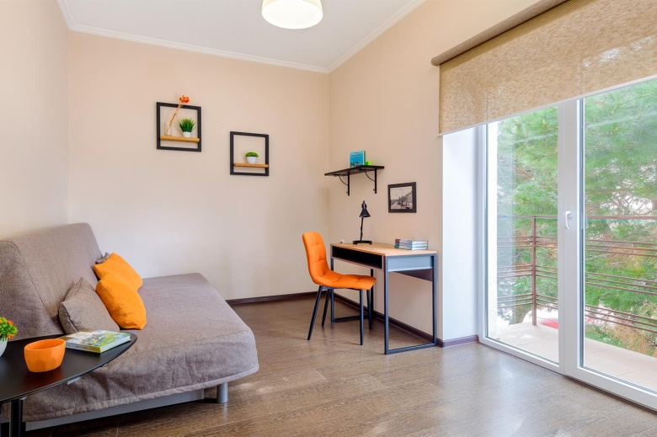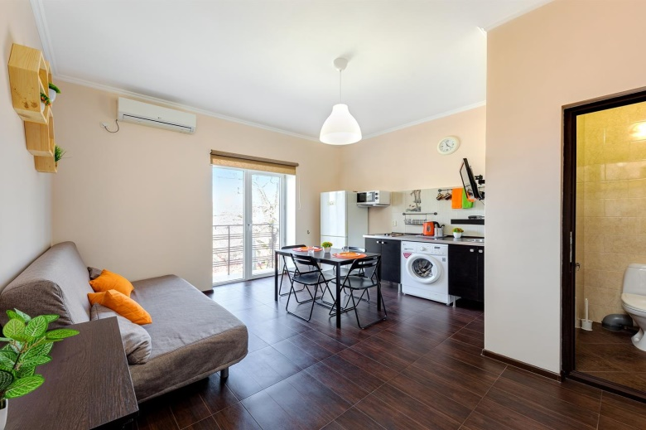

**Даты заездов 2024:** 14 – 24 июня, 19 – 29 июня, 24 июня – 4 июля, 29 июня – 9 июля, 4 – 14 июля, 9 – 19 июля, 14 – 24 июля, 19 – 29 июля, 24 июля – 3 августа, 29 июля – 8 августа, 3 – 13 августа, 8 – 18 августа, 13 – 23 августа, 18 – 28 августа, 23 августа – 2 сентября, 28 августа – 7 сентября, 2 – 12 сентября, 7 – 17 сентября

***Внимание! Помимо указанных дат возможны заезды в любую дату и срок (под запрос).***

**Стоимость проживания:** от 52500 руб./номер за 10 дней проживания, актуальную стоимость уточняйте на сайте или у Вашего менеджера!

**Расчетный час: заселение с 14:00, выселение до 12:00**



**Больше информации и фото на сайте** [**www.mo43.ru**](http://www.mo43.ru)